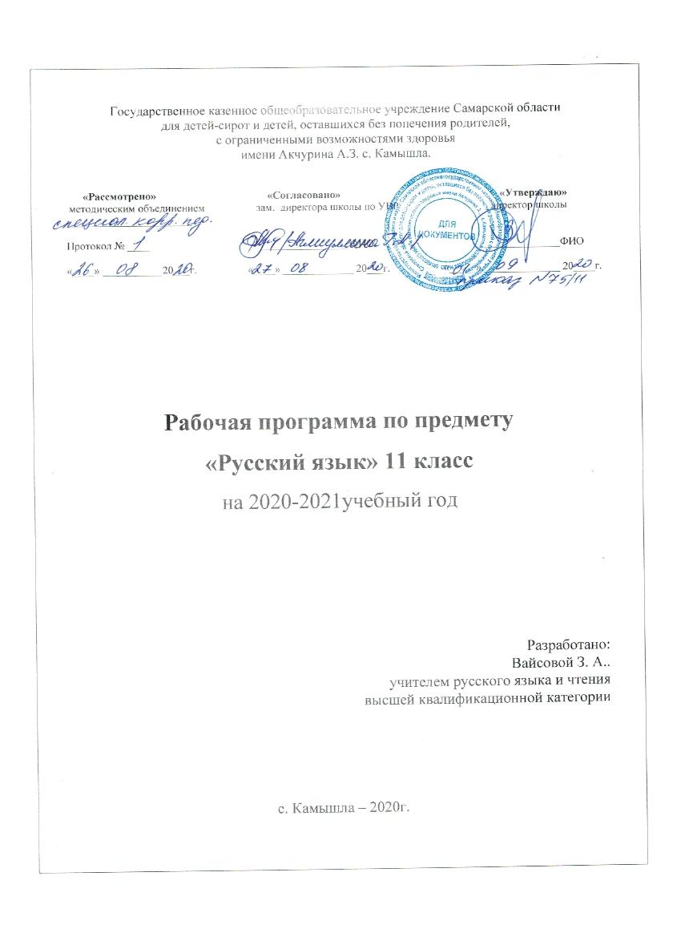

Пояснительная записка
Актуальность программы:
В ходе демократических преобразований в обществе и модернизации системы специального (коррекционного) образования произошла смена приоритетов в задачах самой системы. Главной становится задача обеспечения прав на получение доступного образования для всех категорий детей и подростков с ограниченными возможностями интеллектуального и физического развития. Обучение детей с ограниченными возможностями здоровья в 11 классах стало возможным на основании Типового Положения о специальном (коррекционном) образовательном учреждении для обучающихся, воспитанников с отклонениями в развитии, утверждённом постановлением Правительства Российской Федерации от 12.03. 1997г №288, и Учебным планам, утвержденным Приказом от 10.04. 02г №29/2065-п.
Статус документа:
Данная программа разработана на основании нормативно- правовых документов: Данная рабочая программа разработана на основе следующих документов:
ФЕДЕРАЛЬНЫЙ ЗАКОН от 29.12.2012 № 273 –ФЗ «ОБ ОБРАЗОВАНИИ В РОССИЙСКОЙ ФЕДЕРАЦИИ» 9принят ГД ФС РФ 21.12.2012)
Типовое положение о специальном (коррекционном) образовательном учреждении для обучающихся, воспитанников с отклонениями в развитии» Постановление Правительства РФ, 10.03.2000 г., № 212;23.12.2002 г., № 919
«О специфике деятельности специальных (коррекционных) образовательных учреждений VIII видов”, 26.12.2000 г.
Концепция специальных федеральных государственных образовательных стандартов для детей с ограниченными возможностями здоровья», 2009 г.
Рабочая программа по русскому языку для 11 класса составлена на основе программно-методического обеспечения для 10-12 классов с углубленной трудовой подготовкой в специальных (коррекционных) образовательных учреждениях VIII вида» под редакцией А.М. Щербаковой, Н.М.Платоновой. Москва, ГИЦ Владос, 2006г.

Системообразующей является задача социальной адаптации выпускника, подготовка его к самостоятельной жизни в той мере, которая доступна каждому индивидуально. При составлении программы учитывались возрастные и психофизиологические особенности учащихся.
Основными стали принципы жизненной необходимости и практической значимости содержания образования. Уровень программы - коррекционно- развивающий.
Данная программа позволяет всем участникам образовательного процесса получить представление о целях, содержании, общей стратегии обучения, воспитания и развития учащихся. Программа содействует сохранению единого образовательного пространства, представляют широкие возможности для реализации различных подходов к построению учебного курса с учётом индивидуальных способностей и потребностей учащегося.
Базисным учебным планом предусматривается следующее распределение нагрузки предмета «Русский язык»:
В 11 классе - 2 часа в неделю (68 часов в год)
Структура документа:
Данная программа имеет следующие разделы:
- пояснительная записка;
- учебно- тематический план образовательной области «Русский язык»;
- содержание программы «Русский язык»;
- мониторинг образовательной области «Русский язык»;
- учебно- методический комплекс к программе;
Общая характеристика программы:
Программа по русскому языку предназначена для обучения учащихся 11 класса, имеющих ограниченные возможности здоровья. Первоочередная задача обучения русскому языку в 11 классе - формирование речемыслительной деятельности через полноценное восприятие и понимание устной и письменной речи, пользоваться им в жизни как основным средством общения, а также сформировать умения и навыки грамотного письма.
Учебный материал по русскому языку (в плане усвоения грамматики и синтаксиса) остается в объеме ранее изученного в 5-9 классах. В 11 классе он дается в виде повторения тех разделов, которые будут актуальными для решения задач развития и формирования деловой и творческой письменной речи учащихся.
Предлагаемая программа представляет собой курс русского языка и делового, творческого письма. Курс русского языка включает в себя набор необходимых жизненно значимых теоретических сведений по грамматике, орфографии, синтаксису. Повторение материала основывается на тематике социально- бытовой ориентировки.
В процессе обучения идёт постепенное накопление словаря всех основных частей речи, речевыми оборотами.
Идет уточнение значения слова, знакомство с многозначностью слова, синонимическим и автономическим рядом. Программа включает в себя формирование у учащихся навыков творческого письма и оформления деловых бумаг. Деловое письмо представляет собой письменный диалог, решающий важнейшие вопросы экономико- правовой деятельности гражданина. Поэтому, несмотря на широкое использование в деловом общении телефона, деловое письмо продолжает выполнять важнейшие функции вне зависимости от способа передачи: почтовые отправления (письмо, открытка, телеграмма), служебные или докладные записки.
Для формирования необходимых умений по составлению деловых бумаг следует исходить из актуализации основных признаков базовой модели речевой ситуации, делать опору на речевые штампы и клише, наполняя их в процессе упражнений различным содержанием. Образцы деловых бумаг: заявление о приеме на работу, заявление о приеме ребенка в дошкольное учреждение, служебная записка, образец трудового договора, автобиография ( резюме) и др. составляет некий справочник выпускника, которым он будет пользоваться в совей дальнейшей жизни.

Цель программы:
Помочь учащимся специальной (коррекционной) школы VIII вида овладеть речевой деятельностью на русском языке через полноценное восприятие и понимание письменной и устной речи, пользоваться им в жизни как основным средством общения, а также сформировать умения и навыки грамотного письма.
Задачи программы:
-уточнить и расширить активный запас слов, который необходим для понимания социальных ситуаций, для обеспечения адекватного взаимодействия с окружающими;
-развитие у учащихся старших классов правильных речевых потребностей, необходимых для пользования им в жизни как основным средством общения;
- учить применять навыки делового письма в решении конкретных практических задач, которые будут встречаться в дальнейшем в жизненных ситуациях;
-стимулирование размышления детей о собственных перспективах личностного и профессионального самоопределения.
Решение данных задач и специальный отбор учебного материала повысят адаптивные возможности выпускников и помогут им успешно интегрироваться в современном обществе.
Принципы построения программы:
На первом этапе задачей программы является: формирование у учащихся пассивного словаря деловой устной и письменной деловой речи на уровне понимания и узнавания в тексте. Создание пассивного композиционного образа делового письма, знакомство с речевыми фрагментами, однотипными речевыми действиями- просьбы, сообщения, предложения. С этой целью в программе предлагаются темы делового письма и деловой речи, заготовленные клише деловых бумаг.
На втором этапе задачей является перевод пассивного словаря учащихся в активный, а именно, выработка навыков пользования устной деловой речью в деловых переговорах. Выработка навыков составления делового письма в соответствие с общепринятыми правилами.
Желаемый положительный эффект в воспитании и обучении может быть достигнут при проведении уроков русского языка с использованием следующих принципов обучения:
-воспитывающей и развивающей направленности обучения
-систематичности и последовательности
-связи обучения с жизнью
-коррекции в обучении
-наглядности
-сознательности и активности учащихся
-индивидуального и дифференцированного подхода
-прочности ЗУН
Методы обучения на уроках русского языка:
-объяснительно- иллюстративные (рассказ, описание, упражнение, беседа, практическая работа, анализ таблицы, схемы)
-репродуктивные (пересказ прочитанного, списывание готового материала с доски, выполнение заданий по образцу, работа с книгой
-проблемно- сообщающие (объяснение причин различия в фактах, процессах, объяснение с опорой на наглядность, доказательства путем сравнения подобий предметов)
-частично-поисковые (комментирование практических действий с выводом, выбор примеров подтверждений с опорой на наглядность, перенос общих признаков известного на новое).

Требования к усвоению программы:
Учащиеся должны знать:
-основные формы речи;
-виды речевой деятельности по цели высказывания;
-вежливые слова;
-слово и его значение: синонимы, антонимы;
-состав слова;
-правописание звонких - глухих согласных в корне и в конце слова;
-правописание приставок;
-правописание ударных и безударных гласных в корне;
-части речи;
-стили русского литературного языка;
-реквизиты делового письма;
-синтаксические нормы языка.
Учащиеся должны уметь:
-пользоваться основными формами речи;
-составлять предложения разные по цели высказывания;
-использовать в речи вежливые слова;
-использовать в речи синонимы, антонимы;
- писать под диктовку;
- образовывать слова при помощи приставок и суффиксов;
- различать части речи и использовать их;
- составлять предложения по опорным словам на определенную тему;
- работать с деформированным текстом;
- составлять рассказ по готовому плану;
- списывать с письменного и печатного;
- оформлять деловые бумаги;
-пользоваться источниками печатной информации (книгой, инструкцией, памяткой, объявлением, газетой и т.д.)

Уровень освоения знаний оценивается по степеням обученности:
Критериями оценки являются: полнота знаний, уровень сознательности их усвоения, умение их применять, сформированность речемыслительных операций и способов умственной деятельности, прилежание, отношение к учёбе.
При выставлении оценки учитывается:
-овладение речевой деятельностью
-полноценное восприятие и понимание устной и письменной речи
-умения и навыки грамотного письма
Оценка устных ответов.
При выставлении оценки учитывается:
-правильность ответа по содержанию
-полнота ответа
-умение практически применять свои знания
-последовательность изложения и речевое оформление ответа
Оценка «5» ставится, если:
-ученик обнаруживает понимание материла, может с помощью учителя обосновать, самостоятельно сформулировать ответ
Оценка «4» ставится, если:
-ученик дает правильный ответ, но допускает неточности, делает некоторые ошибки в речи, при работе с текстом и разборе предложения допускает 1-2 ошибки, которые исправляет с помощью учителя
Оценка «3» ставится, если:
-ученик обнаруживает знание по данной теме, но излагает материал недостаточно точно и полно, допускает ряд ошибок в речи, затрудняется самостоятельно подтвердить правила примерами, нуждается в помощи со стороны учителя.
Оценка письменных работ.
При выставлении оценки учитывается:
-повторение ошибок в одном и том же слове. Если же подобная ошибка на это правило встречается в другом месте, она учитывается;
-две негрубые ошибки: повторение в слове одной и той же буквы, не дописывание слов, пропуск одной части слова или переносе, повторное написание одного и того же слова в предложении
Оценка «5» ставится, если:
-ученик обнаруживает осознанное усвоение грамматических понятий, правил в процессе грамматического разбора, работу выполняет без ошибок или допускает исправления
Оценка «4» ставится, если:
-ученик в основном обнаруживает усвоение изученного материала, умеет применять свои знания, хотя и допускает 2-3 ошибки
Оценка «3» ставится, если:
-ученик обнаруживает недостаточное понимание изученного материала, затрудняется в применении своих знаний, допускает 4-5 ошибки
Оценка изложений и сочинений.
При выставлении оценки учитывается:
-правильность, полнота и последовательность передачи содержания
Оценка «5» ставится ученику за:
-правильное, полное, последовательное изложение авторского текста без ошибок в построении предложений, употреблении слов, допускается 1-2 орфографические ошибки
Оценка «4» ставится за:
-написание без искажений авторского текста (темы), с пропуском второстепенных звеньев, не влияющих на смысл, допускаются 3-4 орфографические ошибки
Оценка «3» ставится:
-написанное с отступлениями от авторского текста (темы), с 2-3 ошибками в построении предложений и употреблении слов, влияющих на понимание смысла, с 5-6 орфографическими ошибками.

